KLAIPĖDOS RAJONO SAVIVALDYBĖS TARYBOS NARIO
VACLOVO MACIJAUSKO 2020 M. VEIKLOS ATASKAITA

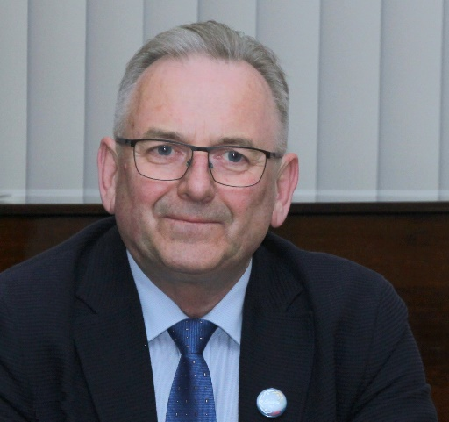

Pagrindinė Tarybos nario veikla - darbas komitetuose ir komisijose bei dalyvavimas tarybos posėdžiuose. Nuo 2019 04 15 esu Švietimo, kultūros ir sporto komiteto pirmininkas, Kontrolės komiteto, Strateginio planavimo, Savivaldybės biudžetinių įstaigų vadovų darbo užmokesčio nustatymo, Savivaldybės kontroliuojamų bendrovių valdybų narių atrankos, Vytauto Majoro premijos suteikimo komisijų narys, Smulkaus ir vidutinio verslo plėtros programos vertinimo komisijos pirmininko pavaduotojas, teko dirbti keliose darbo grupėse.
Jau antrus metus vadovauju Švietimo, kultūros ir sporto komitetui. Juk tai sritis, kurios finansavimas sudaro didžiausią dalį iš visų rajono biudžeto finansuojamų sričių, todėl sprendimų priėmimas reikalauja analizės ir įsigilinimo į problemas. Manau, kad pernai įvykdyta įstaigų pertvarka prisidėjo prie ugdymo kokybės gerinimo ir lėšų taupymo. Deklaravau ir siekiau, kad sutaupytos lėšos atitektų reorganizuotoms įstaigoms, ugdymo proceso gerinimui ir darbo užmokesčio kėlimui, 100 tūkstančių eurų numatyta 2021 metų biudžete pertvarkoje dalyvavusių švietimo įstaigų ugdymo kokybės gerinimui, inovacijų diegimui. Švietimo, kultūros ir sporto komitete svarstėme tarybos sprendimų projektus bei kitus aktualius klausimus. Aktyviai prisidėjau, kad į rajoną sugrįžtų aukšto sportinio meistriškumo tinklinio komanda.
Per laikotarpį lankiausi dalyje švietimo, sporto ir kultūros įstaigų bei jų organizuojamuose renginiuose. Su vadovais ir darbuotojais aptarėme esamą situaciją, pagal gautą informaciją siūliau sprendimus administracijai ar koalicijos pasitarimuose. Apgailestauju, kad nepavyko įtraukti projektuojamo Priekulės gimnazijos priestato statybos finansavimo į 2021 metų strateginį planą, bet tikiuosi, kad 2022 tai bus padaryta. Dažnai lankausi kultūros centrų organizuojamuose renginiuose, turiu galimybę palyginti jų kokybę ir organizavimą. Dalyvavau švietimo darbuotojų seminaruose bei pasitarimuose, kur gavau daug informacijos apie įvairių švietimo projektų vystymą rajone. Dalyvavau ir išsakiau savo poziciją darbo grupėje dėl muziejaus ir bibliotekos plėtros. Pradėjau ieškoti galimybės, kaip atrasti tinkamas patalpas Pėžaičių bibliotekai. Teikiau tarybos nario paklausimus siekiant išsiaiškinti galimus teisės aktų pažeidimus. Aktyviai dalyvavau rengiant 2021 metų rajono strateginį planą. Noriu pasidžiaugti, kad bendromis pastangomis su koalicijos partneriais pavyko pradėti naujos autobusų stoties projektavimą ir praktiškai parduoti Savivaldybės valdomas UAB „Stotis“ akcijas. Už gautas lėšas turėtų pavykti pastatyti naują stotį.
Strateginio planavimo komisijos posėdžiuose pasisakau už racionalius sprendimus, palaikau siūlymus lėšų panaudojimo efektyvumui ir tikslingam naudojimui. Aktyviai dalyvavau 2020‒2030 rajono Strategijos, kultūros strategijos bei turizmo plėtros plano darbo grupėse. Buvo priimta nemažai mano teikiamų pasiūlymų. Daug dirbome dėl mūsų rajono švarios aplinkos, diskutavome ir siekiau, kad taršios įmonės neturėtų galimybės kurtis arti gyvenamųjų teritorijų. Pastoviai įtikinėju koalicijos partnerius, kad rajone būtų aiškiai išskirtos pramonės ir gamybos plėtros teritorijos, kur verslas atrastų savo vietą ir tose teritorijose nebūtų plėtojama gyvenamoji statyba. Diskutuojant tarybos, koalicijos ar komitetų bei komisijų posėdžių metu visada palaikiau mano nuomone teisingus, į ateitį nukreiptus ir protingus sprendimus. Tikrai negaliu sutikti su bet kokios formos politiniais sprendimais, kurie mūsų rajonui ar jo gyventojams neneš ekonominės ar kitos naudos. Sprendimus investuoti būtina priimti paskaičiavus jų grąžą ilguoju ir trumpuoju periodu. Pirmenybė turi būti investicijoms į mūsų rajono ateitį – vaikus.
Esu įsitikinęs, kad tik bendradarbiaudami galime pasiekti daugiau, tik bendrai dirbant pasieksime dar didesnio mūsų rajono klestėjimo ir jo gyventojų gerovės. Išsiskaidymas ar siaurų savo partinių ar grupinių interesų propagavimas proveržio niekada nedavė ir neduos. Siekti bendro tikslo mums dar reikia ilgai mokytis. Žinau viena, kad pirma yra dėmesys žmogui, jo problemai, po to turi sekti problemos sprendimas, eliminuojantis galimybę atsirasti tokiems atvejams kitose situacijose. Tik tada, kai mes už sprendimo matysime žmogų, o ne vienadienius politinius tikslus, mums pavyks pasiekti didesnės darnos savyje ir visuomenėje.

Klaipėdos rajono savivaldybės Tarybos narys,
Švietimo kultūros ir sporto komiteto pirmininkas

Vaclovas Macijauskas

